**Obrazy w trybie 1**

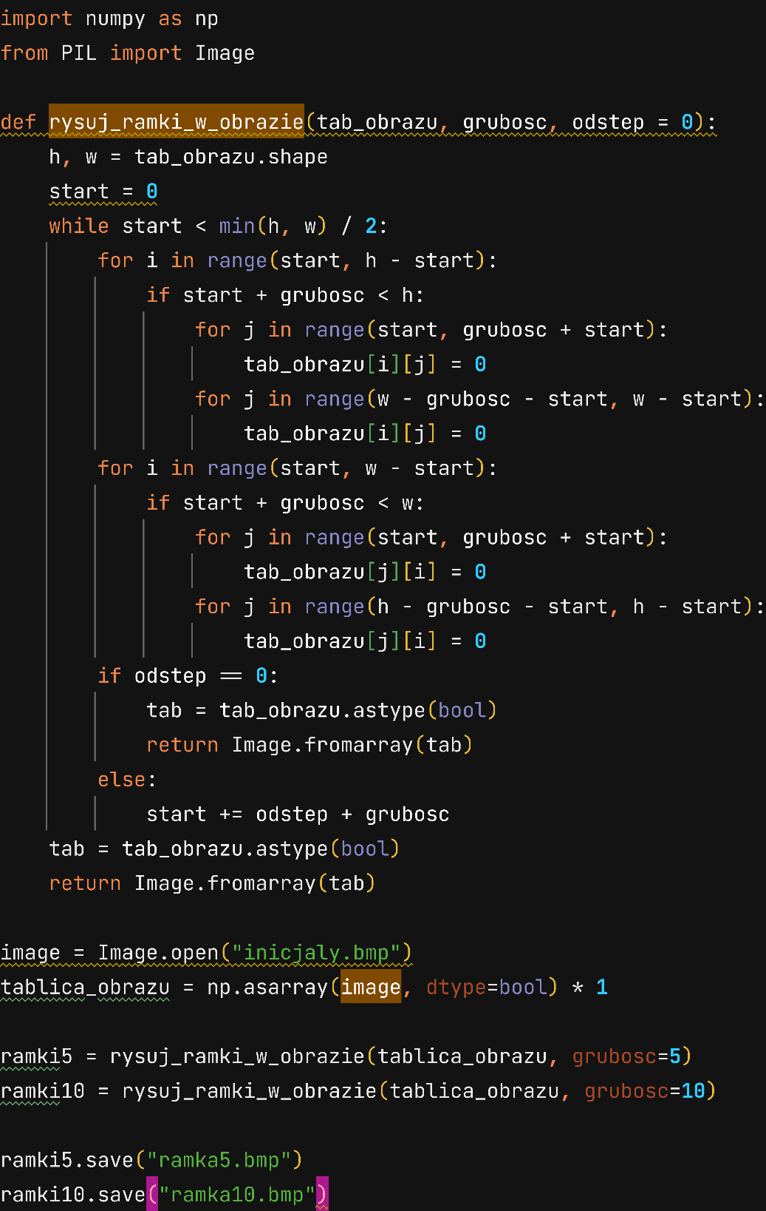

Wczytałem obraz inicjały 0 rozmiarach 150x50, następnie po zamianie go na tablicę podałem jako argument do funkcji. Funkcja ta działa dwojako, nie podając parametru odstęp automatycznie przypisuje do nie wartość 0. W taki sposób funkcja zrobi po prostu ramkę w obrazie. Na tym przykładzie rysowana jest ramka o grubości 5 i 10 widoczne poniżej

.

Ramka o grubości 5



Ramka o grubości 10

Ten sam kod spełnia funkcje tworzenia ramek na przemian, że raz jest biała raz czarna. Jedynie różni się, że zamiast wczytywać i przekształcać obrazek, od razu tworzę tablice: 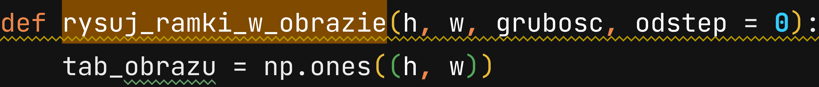

W tym przypadku obraz jest cały biały, a czarne ramki są po prostu dodawane poprzez zmianę punktu startowego. Parametry jakie przyjąłem są takie same jak w poprzednim przykładzie, ale tu zastosowałem dodatkowy parametr odstęp, który pozwala sterować odległością pomiędzy ramkami. Parametry: h=320. W=480, grubość=20, odstep=20

.

Ramki o grubości 20 i odstępie 20

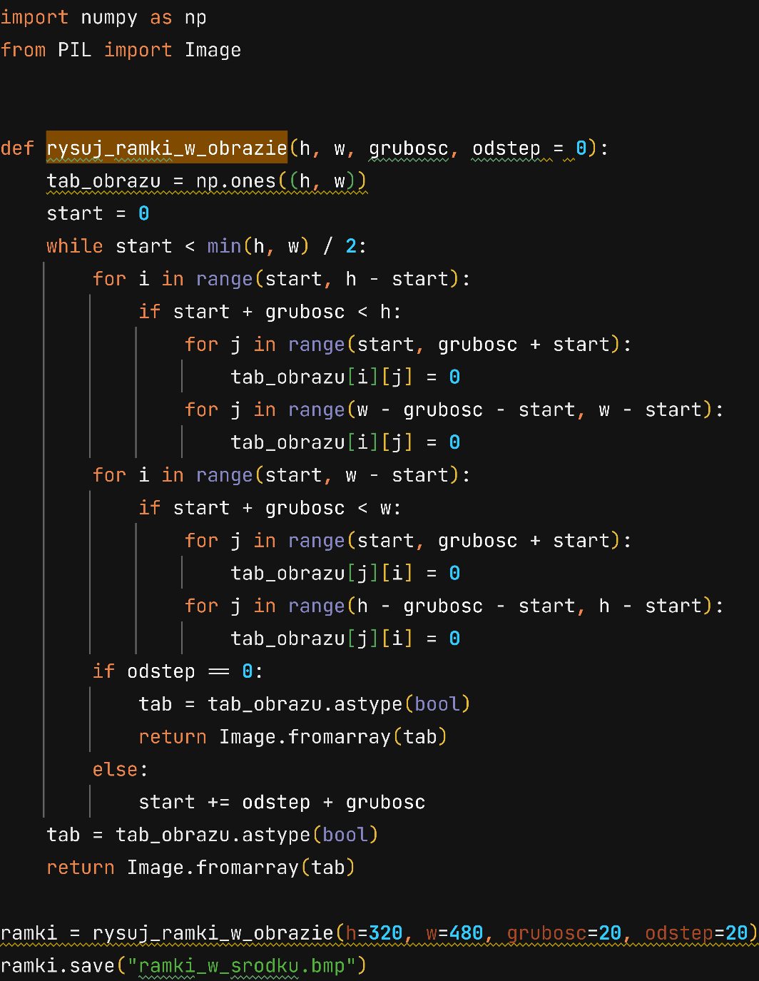Jak widać, obie funkcje niczym się nie różnią, poza podanymi argumentami. W razie potrzeby można zmodyfikować kod, i dać możliwość zmiany takich parametrów użytkownikowi.

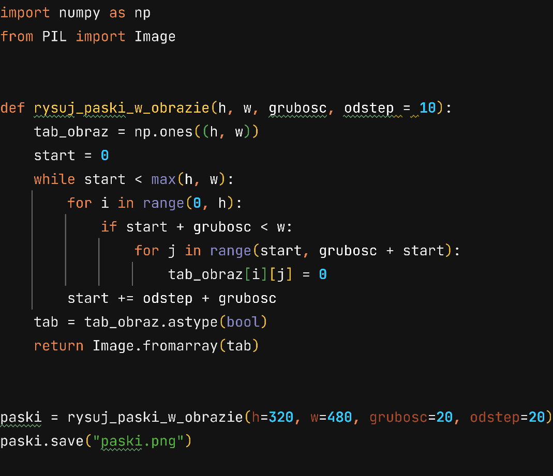Funkcja ta rysuje czarne pasy na białym tle. Jest możliwość ustawienia odstępu między tymi pasami, jednak domyślnie jest ustawiony na 10, gdyż przy wielkości   
0 wyszedłby po prostu czarny obraz. Przyjęte parametry to:

h=320, w=480, grubość=20, odstęp=20

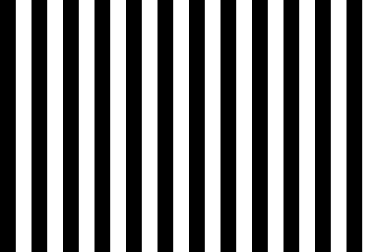

Paski o grubości 20 i odstępie 20

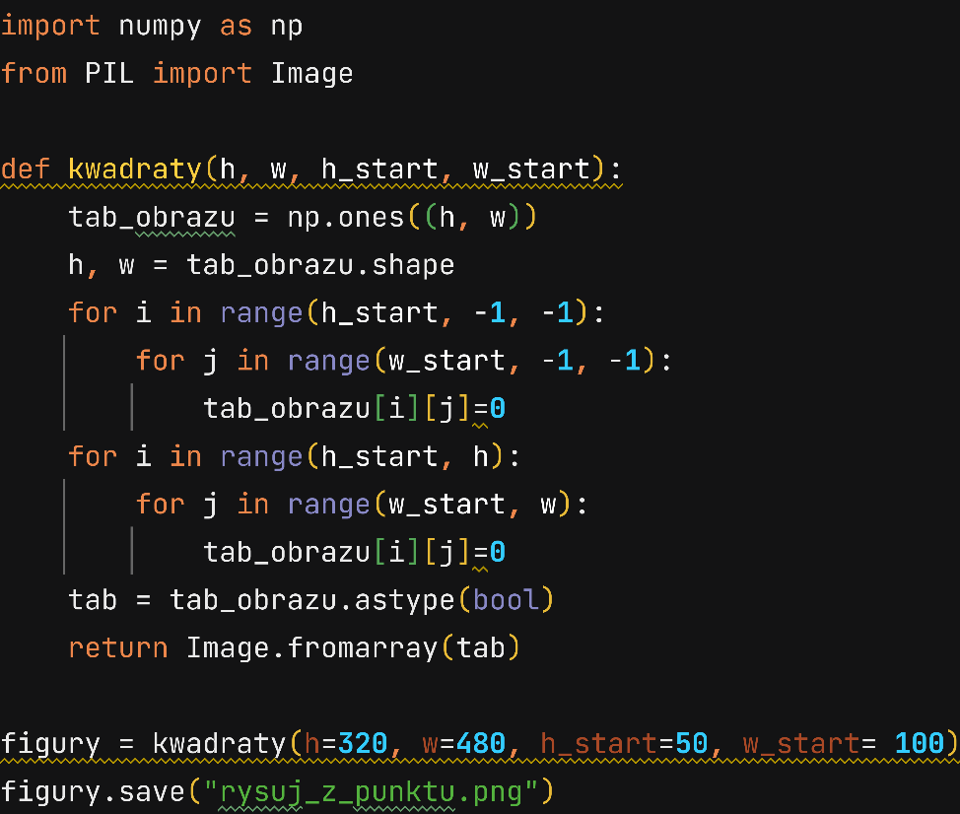Ta funkcja rysuje dwa czarne prostokąty stykające się w podanym punkcie. Jako parametry przyjęto h=320, w=480 i współrzędne startowe nazwane tu h_start=50 oraz w_start=100.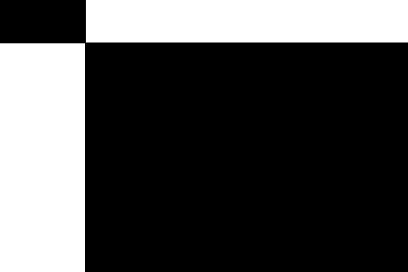Prostokąty stykające się w punkcie 100x50



Obraz o parametrach powyżej, ciekawe złudzenie, jakby były tam różne kolory, a cały obraz to po prostu coraz mniejsze ramki.

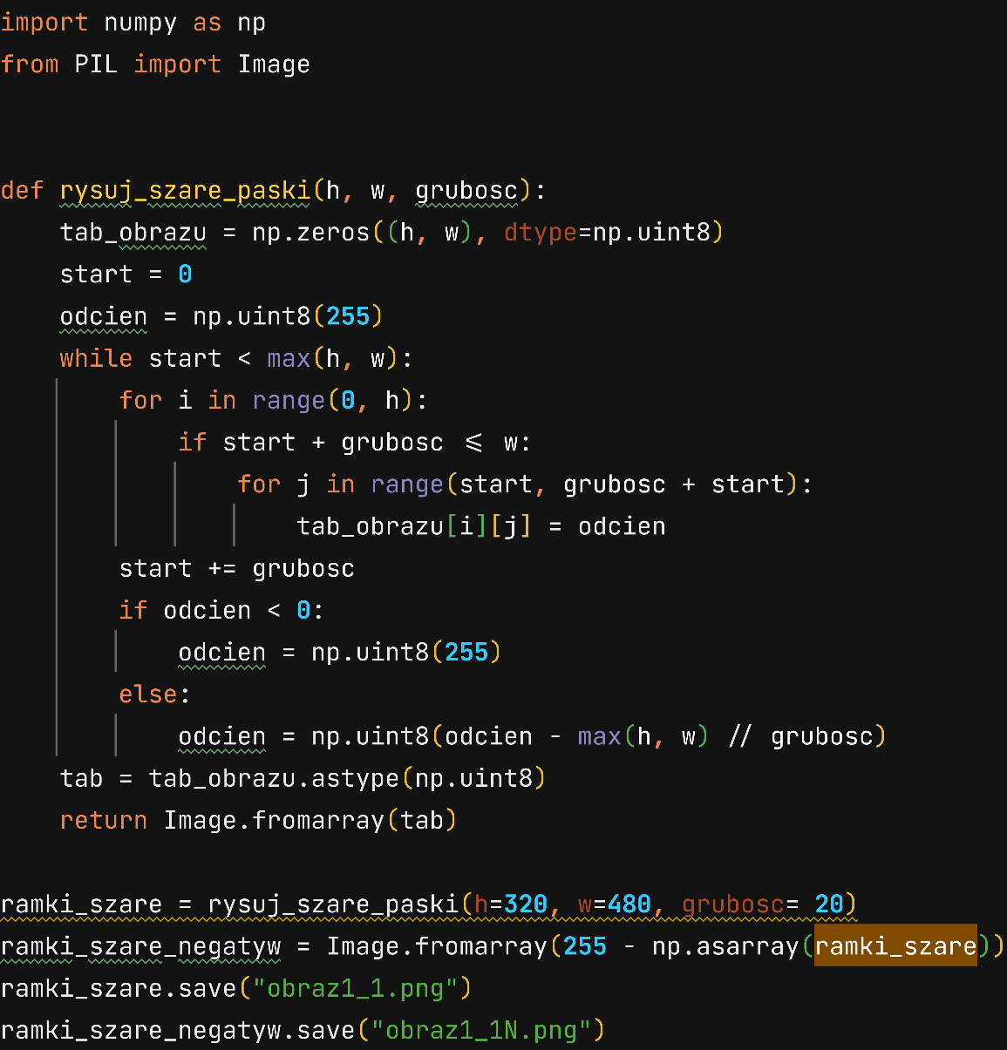**Obrazy w trybie L**

Funkcja tworzy pasy w odcieniach szarości o wybranej grubości. Na początku przyjęto, że pierwszy pas będzie biały, a kiedy wartość odcienia spadnie poniżej zera zostanie ponownie ustawiony na wartość 255. W innych warunkach wartość odcienia wyliczana będzie według wzoru:

Czyli przy każdym przejściu pętli obecna wartość odcienia będzie pomniejszana o wynik dzielenia bez reszty maksymalnej wartości h lub w podzielonej przez ustaloną grubość. Obraz zawierający zrzut ekranu, czarne, biały, design
Obraz o parametrach h=320, w=480, grubość=20 Negatyw obrazu obok

* 1. 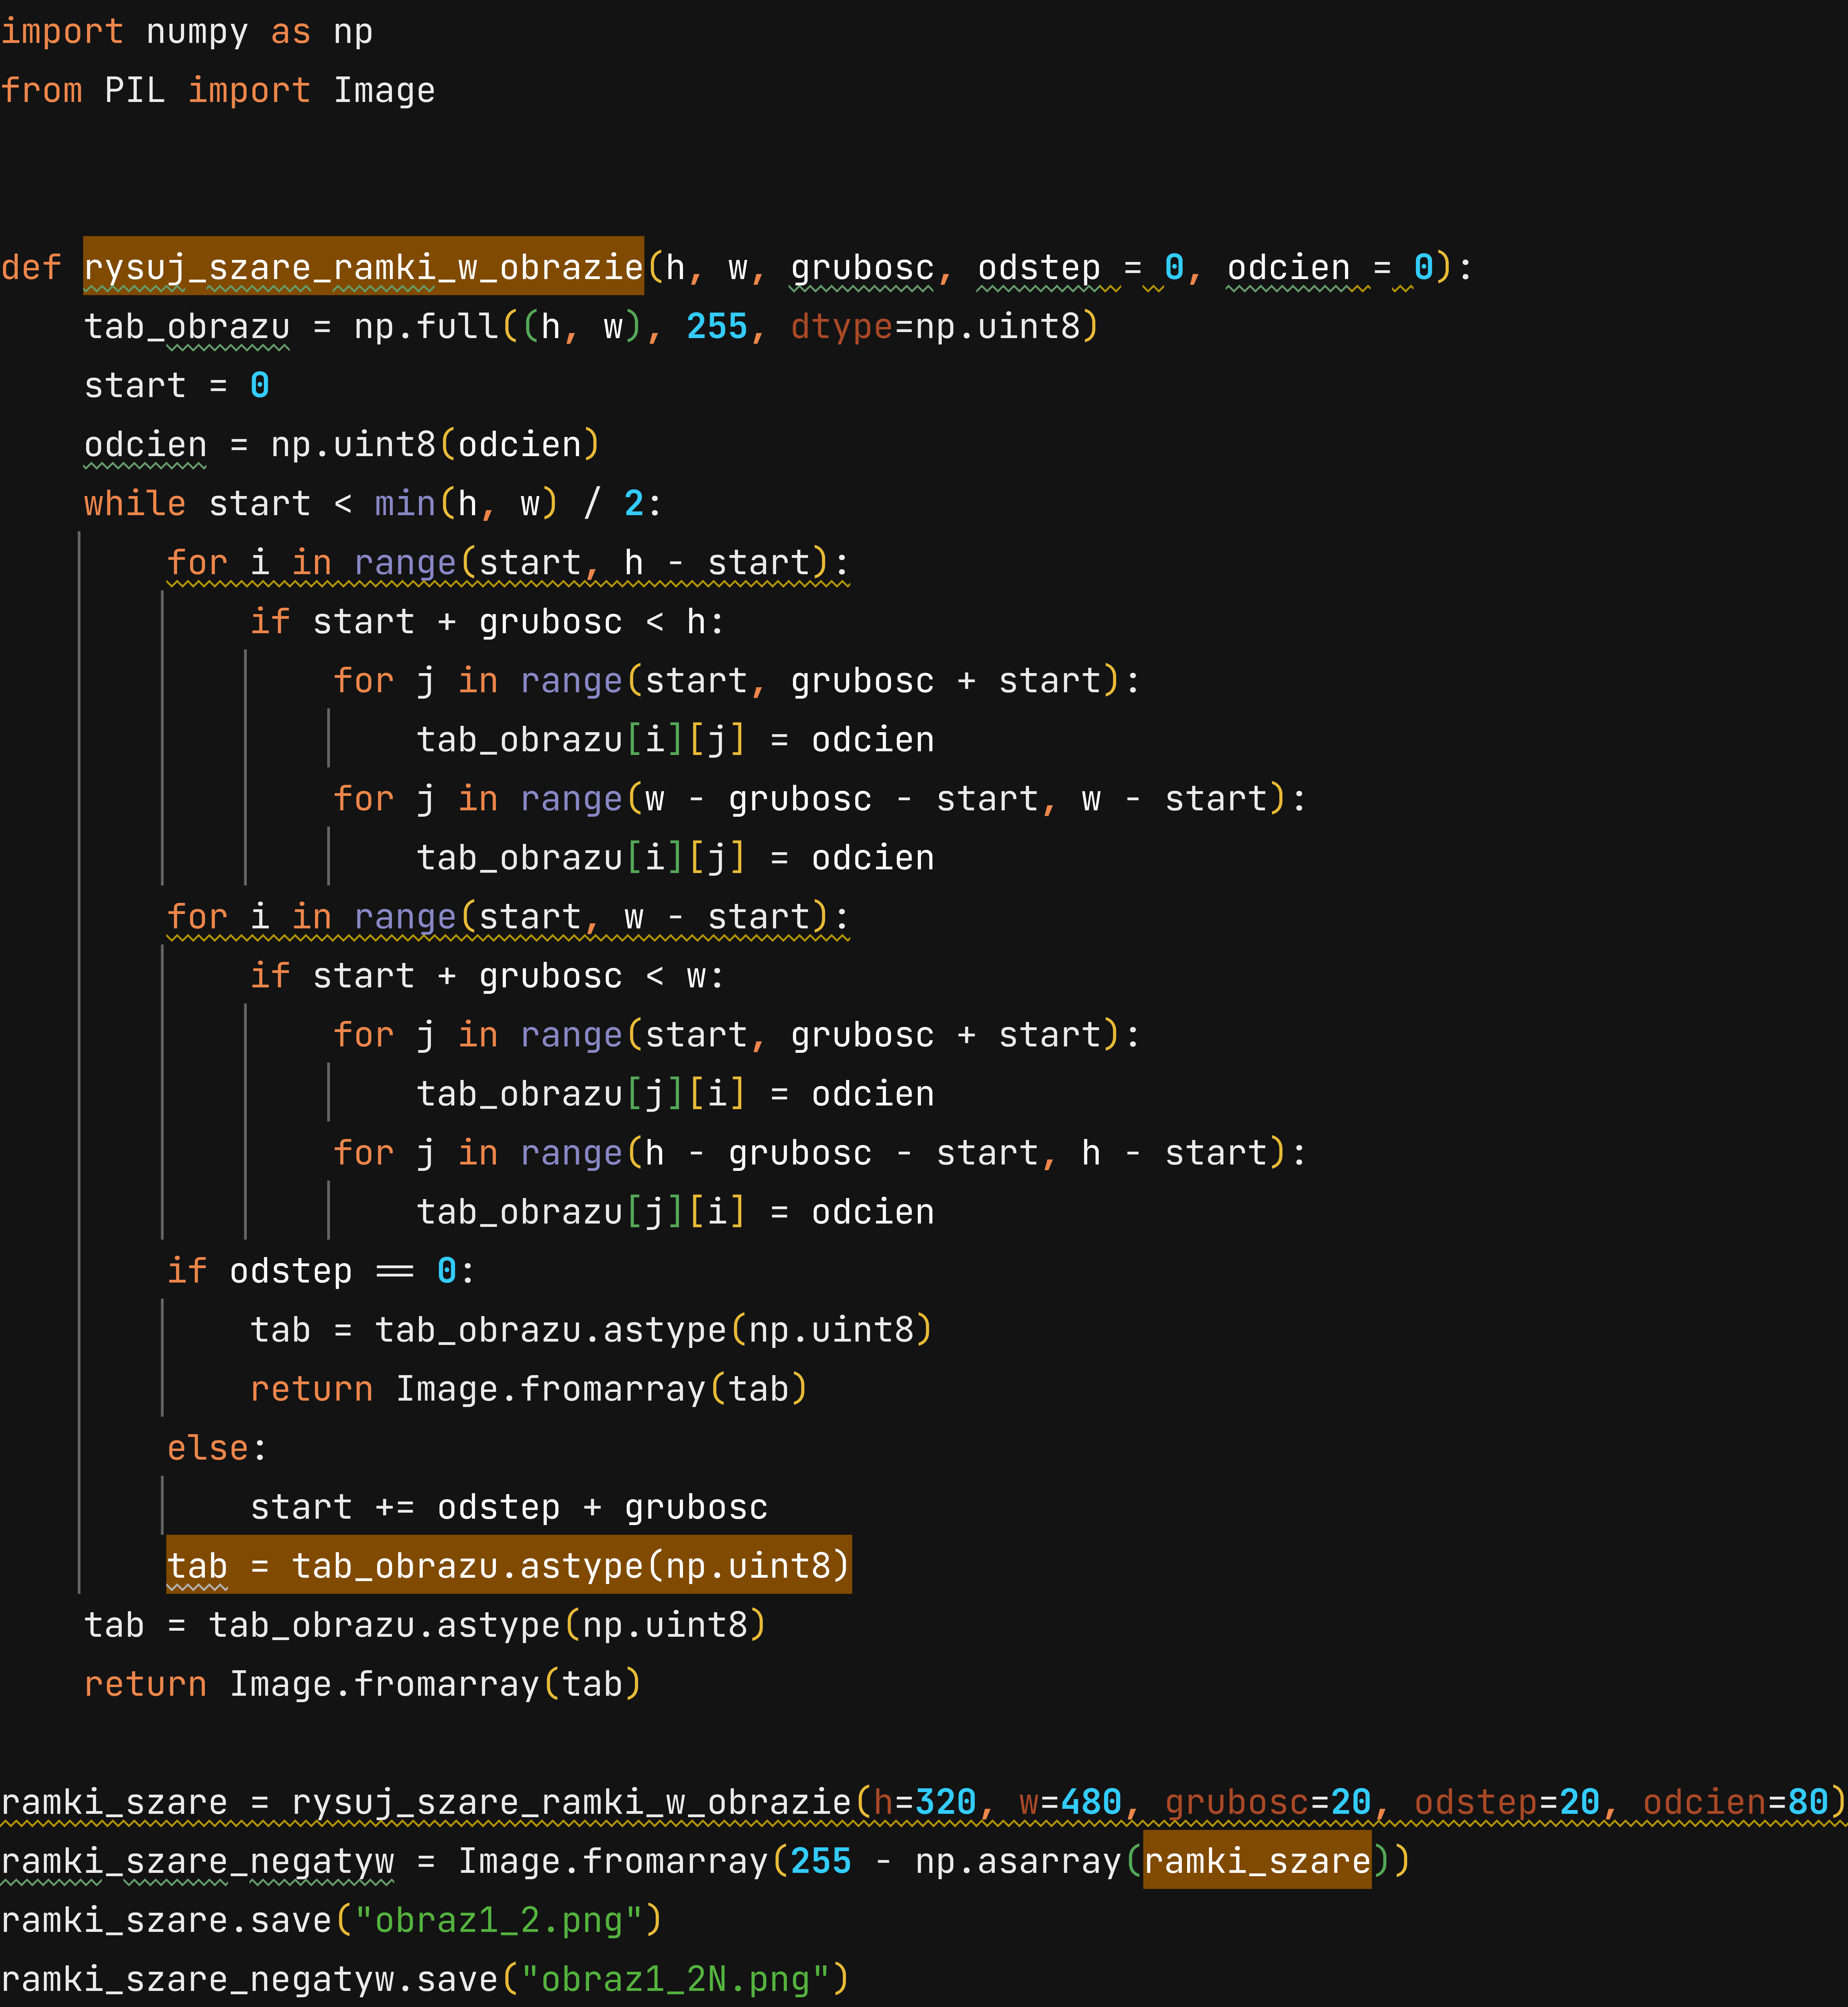
  2. Kod rysuje w zależności od parametru odstęp albo ramkę, albo wiele ramek coraz mniejszych oddalonych od siebie o wybrany parametr odstep i o wybranej grubości.
  3. Przykładowy wynik i jego negatyw przy podanych parametrach. Tym razem odcień ustawiono jako stałą wartość i nie zmienia się ona w programie.
  4. 
  5. **Obraz zawierający Prostokąt, sztuka, Symetria, wzór

     Opis wygenerowany automatycznie** 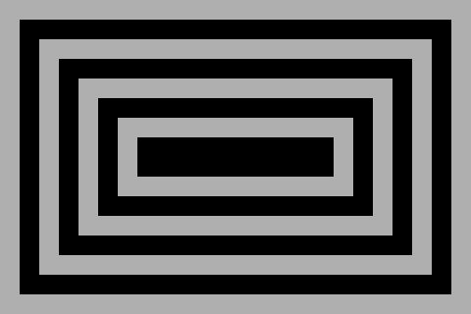
  6. Obraz powstały przy podanych parametrach Negatyw tego obrazu
  7. **Obrazy w trybie RGB**

Funkcja podobnie jak rysująca szare pasy rysuje tym razem kolorowe RGB o podanej przez użytkownika grubości.

Aby wybrać zaimportowano funkcję randint z biblioteki random i ustalono aby wybierał losowo z zakresu 0-256. To sprawi, że po narysowaniu danego pasa kolor zmienia się sposób losowy, a każde wywołanie programu daje różne wyniki. Przyjęto następujące parametry: h=320, w=480, grubość=20

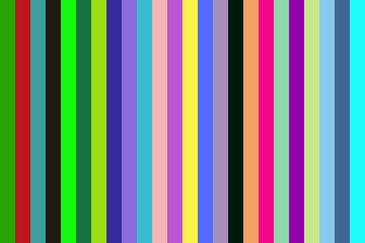 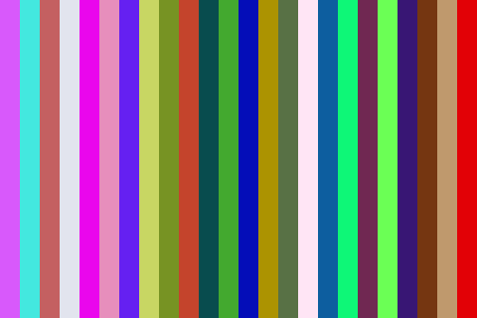

Obraz powstały z podanych parametrów. Negatyw tego obrazu

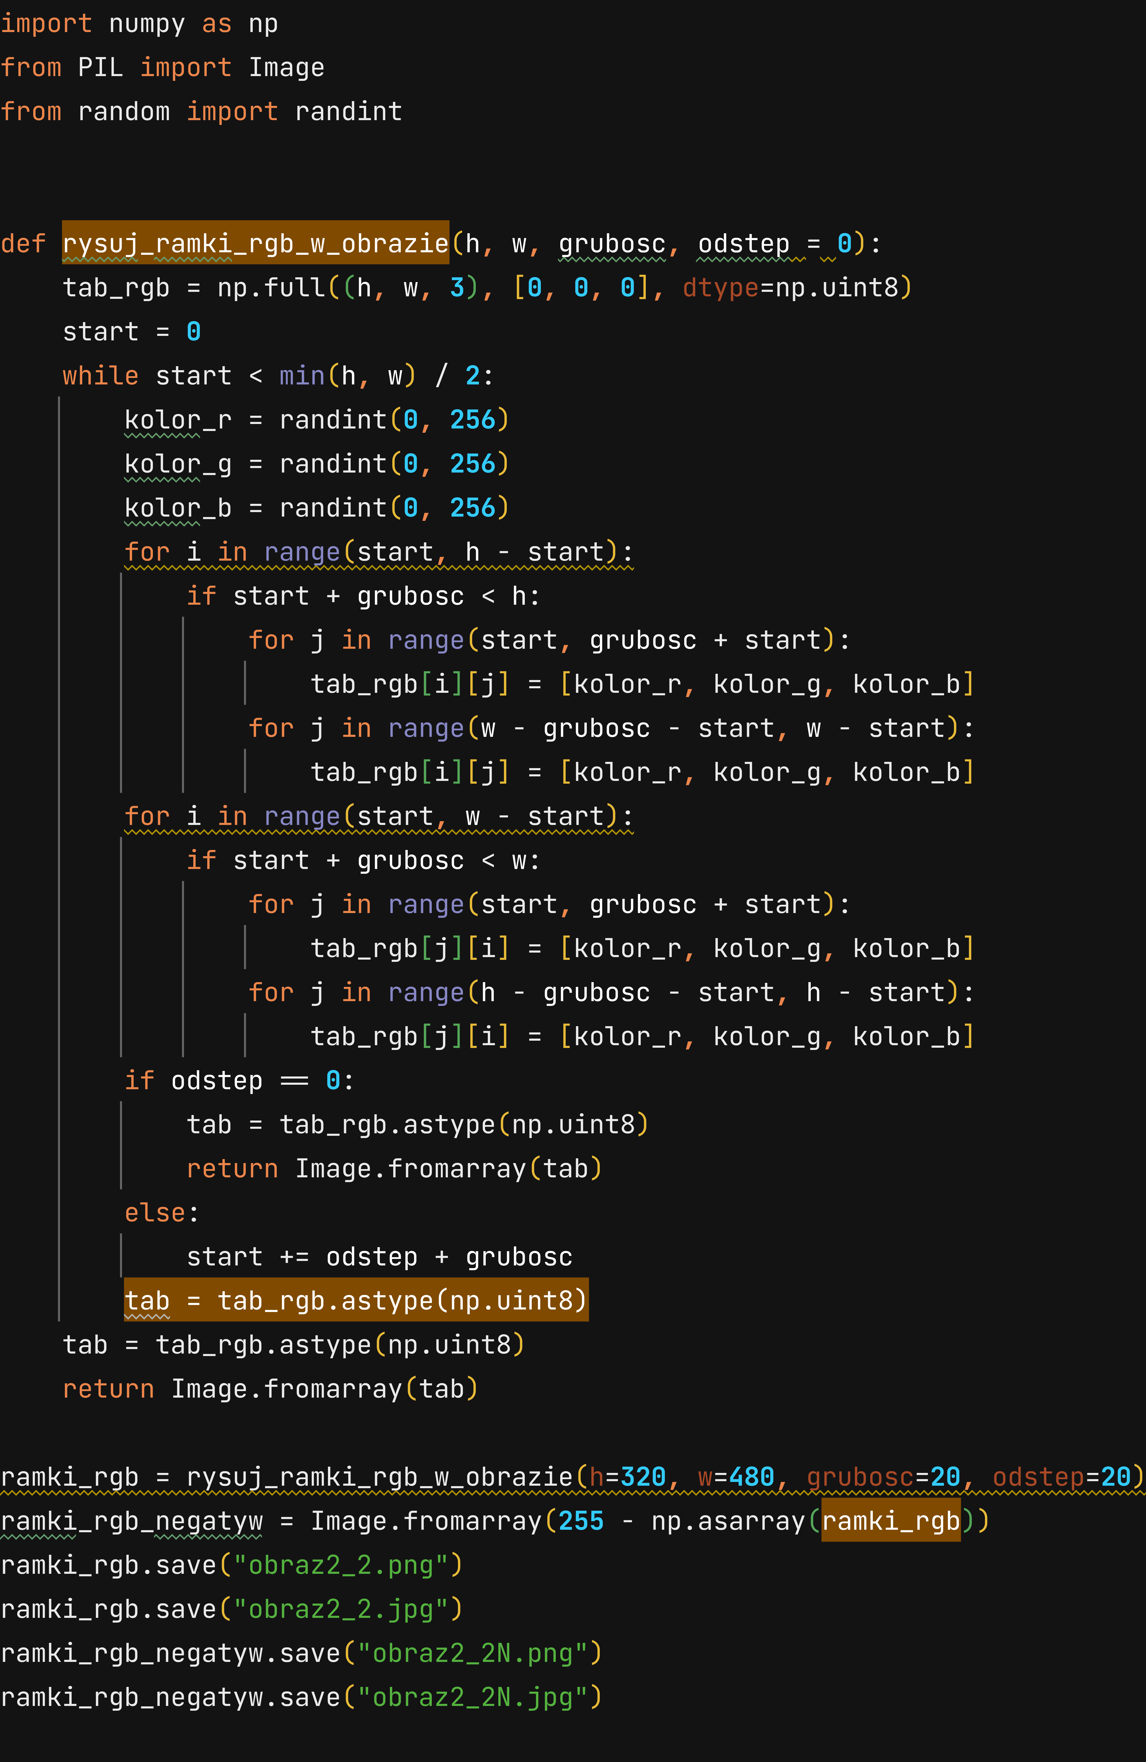

Program rysuje ramkę przy parametrze odstep = 0 lub wiele ramek kiedy odstęp jest > 0. Podobnie jak poprzednio do ustalenia koloru zastosowano funkcję randint z bibliotemi random o parametrach 0-256. W odróżnieniu od odcieni szarości, tutaj każda ramka ma losowany kolor, więc przy każdym uruchomieniu programu wynik będzie inny.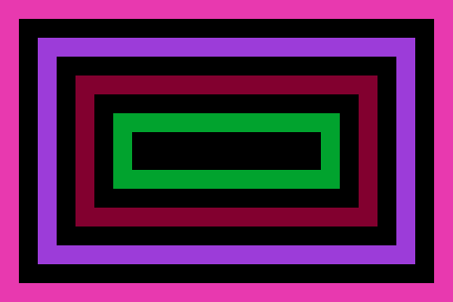 

Obraz powstały przy podanych parametrach Negatyw tego obrazu

W powyższym kodzie wczytujemy w pierwszej kolejności znany z poprzednich lab1 plik inicjaly.bmp w formacie uint.8. Następnie przy pomocy funkcji stack z biblioteki NumPy zamieniamy tablicę na format RGB. Nadal mamy tam tylko 0 i 1. Zatem powstała funkcja konwertuj, która porówna wartości w tablicy i zamieni tak, że tam gdzie znajdzie wartości [1, 1, 1] zamieni na [255, 255, 255] czyli na biały. Następnie taką tablicę RGB dajemy jako argument do kolejnej funkcji, która w miejscu gdzie są narysowane inicjały zacznie rysować poziome pasy o ustalonej przez użytkownika grubości.



Obraz jpg Obraz png

Tak, widoczne są różnice między obrazami zapisanymi w formacie JPG i PNG. Główna przyczyna tych różnic wynika   
z różnicy w kompresji obu formatów.

* Format JPEG (JPG) jest formatem stratyowym, co oznacza, że kompresuje obraz przez usuwanie pewnych informacji, co może prowadzić do utraty jakości obrazu. Dlatego obrazy w formacie JPG są zazwyczaj mniejsze pod względem rozmiaru pliku, ale mogą wykazywać kompresję artefaktów, zwłaszcza przy niższych poziomach jakości.
* Format PNG jest formatem bezstratnym, co oznacza, że nie wprowadza kompresji stratowej i zachowuje pełną jakość obrazu. Obrazy w formacie PNG są zazwyczaj większe pod względem rozmiaru pliku, ale zachowują pełne szczegóły i jakość, dlatego są często wybierane do przechowywania obrazów, w których jakość jest ważniejsza niż rozmiar pliku.

Typ uint8 (unsigned 8-bit integer) w Pythonie i innych językach programowania oznacza, że liczby całkowite są reprezentowane w zakresie od 0 do 255. Jeśli podana wartość koloru przekracza 255, to typ uint8 "zawija się" i zaczyna od zera, co nazywa się przepełnieniem. Na przykład, 256 w typie uint8 jest reprezentowane jako 0. Jeśli wartość jest ujemna, typ uint8 nie obsługuje liczb ujemnych i znowu "zawija się", dlatego -1 w typie uint8 jest reprezentowane jako 255. To oznacza, że typ uint8 jest niemożliwy do reprezentowania wartości poza zakresem 0-255 i nie jest odpowiedni do reprezentacji kolorów lub innych danych, które wymagają wartości spoza tego zakresu. O to kod, który sprawdza pewne wartości w typie uint8:

A to wyniki jakie zostały uzyskane:

